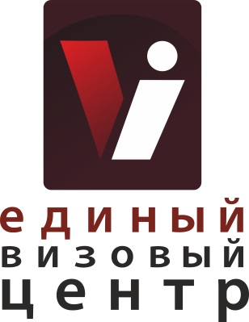
ООО «Единый Визовый Центр»
ООО «ЕВЦ»
630099, г. Новосибирск, ул. Фрунзе, 80, офис 407
Тел. (383) 291-65-83, факс: (383) 200-40-91
Директор Губарев Дмитрий Юрьевич

ИНН 5406717278 КПП540601001
ОГРН 1125476109472 ОКПО 11825927 ОКАТО 50401386000
р/с 40702810807000003724
к/с 30101810300000000799
Сибирский филиал АО "Райффайзенбанк"
БИК 045004799

